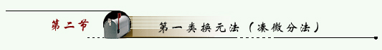
设 可导， 连续，则
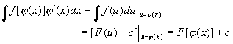
其中 。
例1
解 令 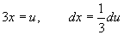（ 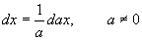）
原式= 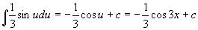
例2 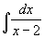
解 令 （ ）
原式= 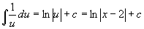
例3
解 令 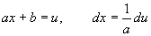（ 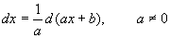）
原式= 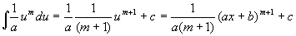
用凑微分法积分时常用的公式有：
； ； 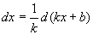；
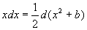 ；
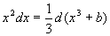； 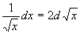； 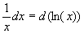；
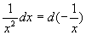 ；
； 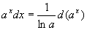； ；
；
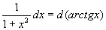 ； 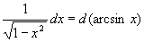；
； 等。
例4 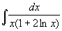
解 原式= 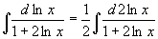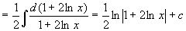
例5 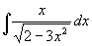
解 原式= 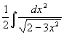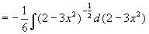
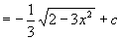
例6 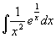
解 原式= 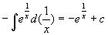
例7
解 原式= 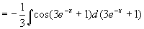
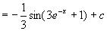
例8 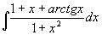
解 原式= 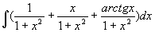
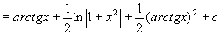
例9 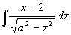
解 原式= 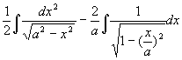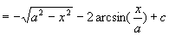
例10 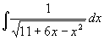
解 原式= 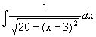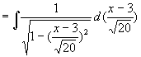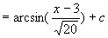
例11
解 原式= 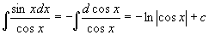
例12
解法一 = 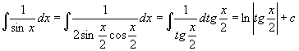
解法二 = 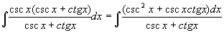
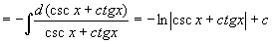
注：两种积分方法计算结果表现形式不同，由不定积分的概念，它们只相差一个常数。
要验证积分结果是否正确，可验证 。
同样方法可求出
例13 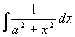
解 原式= 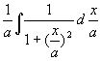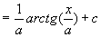
例14 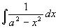
解 原式= 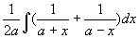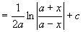
例15 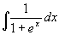
解 原式= 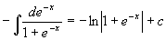
例16 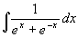
解 原式= 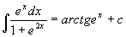
例17
解 原式= 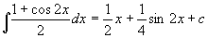
例18
解 原式= 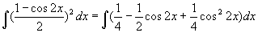
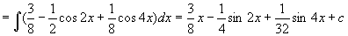
例19
解 原式=
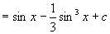
例20
解 原式=
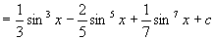
例21
解 原式= 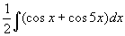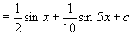
例22 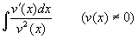
例23 1． 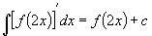， 表示对自变量 求导。
2． 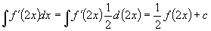， 表示对中间变量 求导。
3． 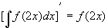； 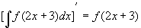。
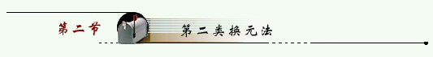
设 是单调可导函数，且 ；又 具有原函数 ，则有
其中 为 的反函数。
例24 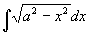
解 采用三角代换 ，（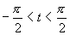），则
原式= 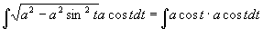
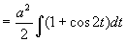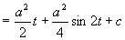
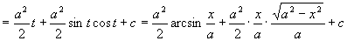
（ 因为 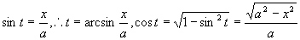 ）
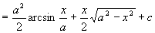
例25 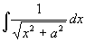
解 作三角代换 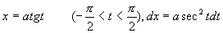
原式= 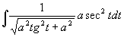
为了将 化成 的函数，作一直角三角形，使它的一个锐角为 ，根据所用代换 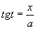找出对边 与邻边 ，则斜边为 （见图），
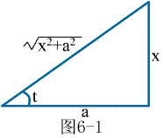
所以 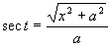
原式= 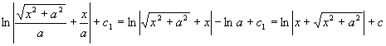
（其中 ）
例26 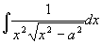
解 时（ 时可得同样结果），
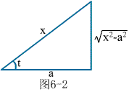
作三角代换
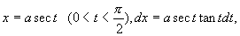
原式= 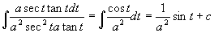
= 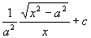
例27 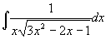
解 用倒代换，令 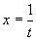，则 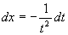
原式= 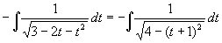
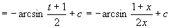
从上面例题可看出：如果被积函数中含有因子 、 、 时，可分别采用三角代换 、 、 化去根号后再积分。根据去根号的思想也可得到简单无理函数的积分方法，看下面例题
例28 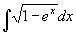
解 去根号，令 ， ， 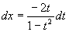
原式= 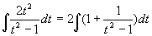
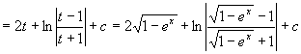
例29 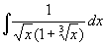
解 令 ，
原式 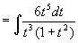= 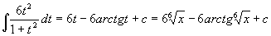
分部积分法
设函数 、 具有连续导数，则由
移项
两边积分得分部积分公式
或
例1
解 使用分部积分公式时，正确的选择 和 十分重要
设 ，得
原式=
如果设 ， 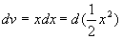，得
原式= 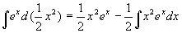
上式右端积分比左端更不易算出，一般 和 的选择要考虑两点：
（1） 要容易求出；
（2） 要比 容易积出。
例2
解 设 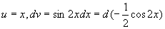
原式= 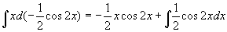
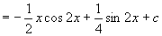
例3
解 设
原式=
（再用一次分部积分公式）
例4
解 设 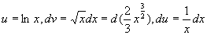
原式= 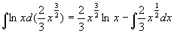
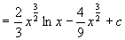
例5
解 设 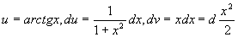
原式= 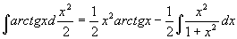
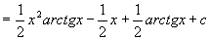
例6
解 设
原式=
将右边积分移到左边
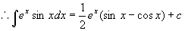
注：由上面例子可看出下面三种类型的积分要用分步积分法
类型 ， 为多项式， ，
选
类型Ⅱ： ， ；
选 等。
类型Ⅲ： ， 和 任选均可。
分步积分法使用熟练后， 和 不必写出。分步积分法也可以用来计算其他某些积分。
例7 求 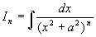（其中 为正整数）
解 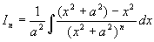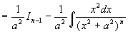
而 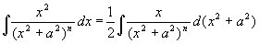
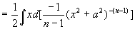
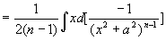
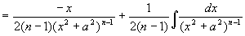
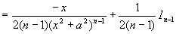
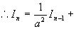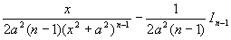
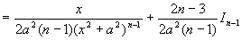 （递推公式）
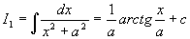
例8
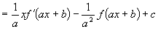
例9 已知： 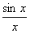是 的一个原函数，求：
解 因 是 的一个原函数 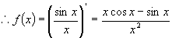
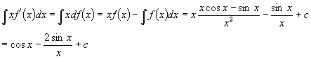
下面再举几个换元法与分步积分法结合使用的例子
例10
解
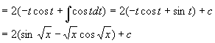
例11
解
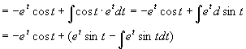
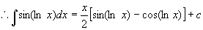
例12 （令 ）

